Министерство науки и высшего образования Российской Федерации

федеральное государственное бюджетное образовательное учреждение

высшего образования
«Санкт-Петербургский государственный университет
промышленных технологий и дизайна»

Институт – Информационных технологий и автоматизации
Направление 09.03.03 – Прикладная информатика в дизайне
Кафедра – Цифровых и аддитивных технологий

РАЗРАБОТКА ПРОЕКТА
ВЕБ-САЙТ ДЛЯ КОМПАНИИ «LIN.CUSTOM»

ТЕХНИЧЕСКОЕ ЗАДАНИЕ

Исполнитель – студент учебной группы 4-МВ-5
(группа)
Сумина Полина Анатольевна
(фамилия, имя, отчество)

Ссылка на макет в Figma / URL: https://www.figma.com/design/eTUV37WKK0NBvabZlMuYNM/Figma_%D0%A1%D1%83%D0%BC%D0%B8%D0%BD%D0%B0-%D0%9F.%D0%90.?node-id=108-2&t=EupX7AfaCl5jWHuj-1
Ссылка на итоговый сайт / URL: https://web-design-group.github.io/final-site-linamaker/

Санкт-Петербург
2025

Содержание
ВВЕДЕНИЕ 3
1 МУДБОРД 6
2 ОБЩАЯ СТУРКТУРА САЙТА 7
3 ОПИСАНИЕ СТРАНИЦ САЙТА 8
3.1 Сквозные элементы 8
3.2 Главная страница 9
3.3 Портфолио 9
3.4 Подробная страница работы 10
3.5 Форма заявки 11
3.6 Личный кабинет 11
3.7 О студии 12
3.8 Контакты 13

Введение

Тематика компании
lin.custom – это онлайн-студия кастомизации одежды, обуви и аксессуаров. Создание уникальных дизайнов по индивидуальному запросу клиента. Основной акцент – на визуальной выразительности, ручной работе и диалоге между дизайнером и заказчиком.

Перечень услуг
- Онлайн-заказ через вебсайт;
- Галерея выполненных работ (портфолио);
- Форма для отправки пожеланий и референсов;
- Обратная связь от дизайнера с макетом и оценкой;
- Индивидуальный расчёт стоимости;
- Личный кабинет: отслеживание статуса заявки, история кастомов;
- Отзывы клиентов;
- Контактная поддержка.

Целевая аудитория
Прямой потребитель – молодые люди в возрасте от 18 до 30 лет, проживающие преимущественно в крупных городах России. Это аудитория, стремящаяся к самовыражению через визуальные образы и одежду. Они активно используют социальные сети, следят за трендами, интересуются кастом-культурой и готовы инвестировать в уникальные вещи, отражающие их индивидуальность. Среди них – студенты, молодые специалисты, представители креативных индустрий, а также те, кто ищет нестандартные решения для повседневного стиля.
Косвенный потребитель – креативные пользователи в возрасте от 20 до 35 лет, профессионально или в качестве хобби связанные с визуальной культурой: геймеры, художники, музыканты, иллюстраторы, дизайнеры. Они ценят оригинальность, ручную работу и возможность кастомизации предметов под собственный стиль. Эта группа склонна к экспериментам, часто ищет вдохновение на платформах вроде Behance, Pinterest и YouTube, и воспринимает кастом-вещи как способ визуального диалога с миром.
Дополнительная аудитория – люди от 25 до 45 лет, заинтересованные в покупке персонализированных подарков. Это могут быть друзья, партнёры или родственники тех, кто увлекается кастом-культурой. Они ищут нестандартные решения для особых случаев – день рождения, выпускной, корпоративный подарок и ценят возможность вложить в вещь индивидуальный смысл.

Ключевые слова для сайта
Кастомизация одежды, кастом кроссовок, кастом джойстиков, индивидуальный дизайн, авторская роспись, кастом на заказ, уникальный стиль, кастом студия, кастом аксессуаров, кастом под заказ, кастом своими руками, кастом по референсу.

Алгоритм использования услуг
- Пользователь заходит на сайт;
- Изучает портфолио и отзывы;
- Переходит к форме заявки;
- Заполняет поля: имя, email, описание идеи, загружает референсы;
- Отправляет заявку;
- Дизайнер получает заявку, оценивает сложность;
- На почту приходит макет и ориентировочная стоимость;
- Подтверждение макета или внесение правок;
- Оплата и изготовление;
- Готовый кастом отправляется клиенту;
- Пользователь может оставить отзыв.

Цветовые решения для сайта
В качестве желательных цветов решено использовать яркие, современные оттенки, которые будут смотреться «дорого» и не потеряют своей актуальности.
Выбранное цветовое решение представлено на рисунке 1.


Рисунок 1 – Цветовые решения для сайта

Нежелательные цвета – градации пастельных, тусклых оттенков. Пример нежелательных цветов представлен на рисунке 2.


Рисунок 2 – Нежелательные цветовые решения для сайта

1 Мудборд

При выборе составляющих мудборда было уделено особое внимание акцентным элементам, современным цветовым решениям и оформлению.
Мудборд представлен на рисунке 3.

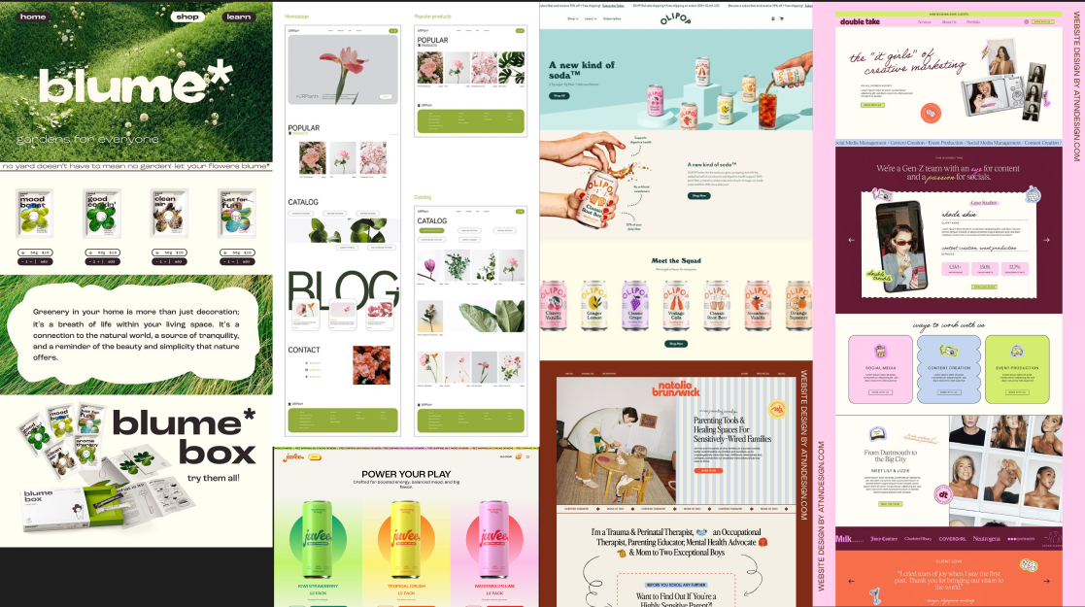
Рисунок 3 – Мудборд

2 Общая структура сайта

- Главная страница;
- Портфолио;
- Отзывы;
- Подробная страница работы;
- Форма заявки;
- Личный кабинет;
- О студии;
- Контакты.

Общая структура сайта показана на рисунке 4.

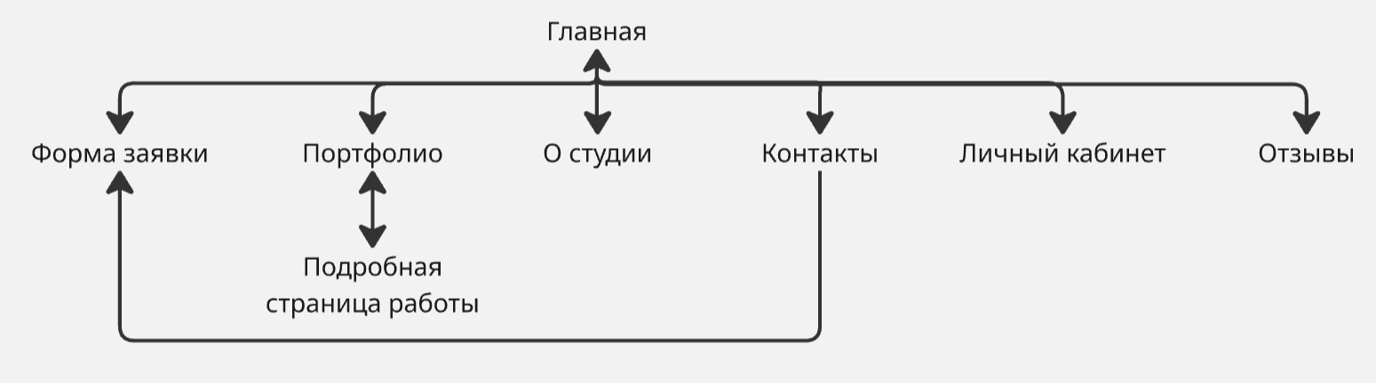Рисунок 4 – Общая структура сайта

3 Описание страниц сайта

3.1 Сквозные элементы

Основная навигация сайта реализована через хэдер, расположенный в верхней части экрана. В нём размещены логотип студии и кнопки перехода к ключевым разделам: «О студии», «Портфолио», «Отзывы», «Контакты», а также кнопка «Личный кабинет».
Навигация интуитивно понятна и доступна с любой страницы сайта, обеспечивая быстрый переход к нужному разделу.
Кнопка «Личный кабинет» выполняет две функции: если пользователь уже авторизован, она ведёт его непосредственно в личный кабинет, где доступны история заявок, макеты и настройки профиля.
В случае, если пользователь не авторизован, при нажатии открывается форма входа. Эта форма включает текстовое поле с маской для ввода номера телефона, для завершения авторизации – кнопка «Войти». После успешного входа пользователь автоматически перенаправляется в личный кабинет.
Футер сайта, расположенный в нижней части, содержит повторяющийся логотип студии и компактное навигационное меню, включающее ссылки на «Форму заявки», «Контакты» и «Вакансии». Также в футере размещены блоки с правовой информацией и иконки социальных сетей. Эти элементы обеспечивают доступ к дополнительной информации и поддерживают визуальную целостность сайта на всех страницах.

3.2 Главная страница

Главная страница сайта открывается хэдером. Навигация доступна с любой страницы сайта, а переход на главную возможен как через клик по логотипу в шапке, так и по логотипу, размещённому в футере.
Центральным визуальным элементом страницы является блок «Наши работы» – галерея кастомов, оформленная в виде слайдера. Каждая карточка кастома содержит изображение, название и возможность перейти к подробному просмотру.
Ниже размещён блок «Отзывы», в котором представлены цитаты клиентов и фотографии. Отзывы оформлены слайдером, с визуальными акцентами на их кастомы.
Раздел «О студии» кратко рассказывает о философии и подходе lin.custom. Здесь пользователь узнаёт, что студия работает индивидуально с каждым заказом, стремится к визуальной выразительности и ценит диалог с клиентом. Текст сопровождается фотографиями.
В завершении страницы размещена форма заявки, позволяющая пользователю отправить идею кастома напрямую дизайнеру. Форма включает поля для имени, email, описания идеи и загрузки фото. После отправки заявки пользователь получает подтверждение и может отслеживать её статус в личном кабинете.

3.3 Портфолио

Страница представляет собой визуальный каталог выполненных кастомов и служит основным источником вдохновения для пользователей. Попасть на неё можно двумя способами: через кнопку «Портфолио» в хэдере сайта, доступную с любой страницы, либо через блок «Наши работы» на главной странице, где представлены избранные примеры кастомов.
Основной контент страницы – это сетка работ, оформленная в виде галереи. Каждая карточка содержит изображение кастома, выполненного студией, и название. Для удобства навигации предусмотрены фильтры, позволяющие отсортировать работы по типу предмета, стилю исполнения и цветовой гамме.
При нажатии на карточку кастома открывается поп-ап работы, где представлена идея, техника исполнения и фотографии.
Страница «Портфолио» предполагает добавление работ в корзину.

3.4 Подробная страница работы

Подробная страница работы реализована в формате всплывающего окна, которое открывается при нажатии на карточку кастома в разделе «Портфолио». Внутри окна размещена фотография кастома, а также дополнительные ракурсы при наличии.
Справа от фотографий представлено краткое описание идеи кастома, выбранного стиля, технического подхода, а также представлена отметка дизайнера, выполнившего работу.
Здесь же дизайнер делится деталями процесса: какие материалы использовались, какие приёмы были применены, с какими задачами пришлось столкнуться. Всплывающее окно позволяет быстро ознакомиться с проектом, не покидая основную страницу.

3.5 Форма заявки

Форма заявки – это основной способ взаимодействия пользователя с кастом‑студией. Она доступна с двух разделов сайта: с главной страницы и со страницы «Контакты». Через неё пользователь может отправить индивидуальный запрос на кастомизацию, прикрепить референсы и описать идею будущей работы.
Форма включает обязательные поля: имя и email, необходимые для обратной связи. Отдельным блоком предусмотрено текстовое поле для описания идеи кастома, где пользователь может изложить пожелания по стилю, цвету, технике исполнения или особенностям предмета. Для визуального уточнения запроса предусмотрена возможность прикрепить изображения – фотографии предмета, референсы, примеры желаемого оформления.
Форма завершается кнопкой «Отправить заявку». После её нажатия заявка поступает в обработку, а пользователь получает подтверждение и возможность отслеживать статус заявки в личном кабинете.

3.6 Личный кабинет

Личный кабинет доступен авторизованным пользователям через иконку в шапке сайта. После входа пользователь попадает на персональную страницу, где отображаются его данные, история заявок и настройки профиля.
В верхней части кабинета размещено фото пользователя и блок с личной информацией: имя, email, город, дата регистрации и количество отправленных заявок. Справа расположена кнопка «Редактировать профиль», позволяющая обновить указанные данные.
Следом идёт раздел «История заказов», оформленный в виде слайдера. Каждая карточка содержит фотографию кастома, статус заявки (например, «в работе», «завершён», «отправлен»), дату выполнения и тип предмета – кроссовки, сумка, джойстик и т. д. Под карточкой размещена кнопка «Оставить отзыв», которая становится активной только после завершения заказа.
Ниже расположен блок «Настройки», включающий поля для редактирования имени пользователя, почты, города, Telegram и Instagram. Также справа доступны кнопки «Выйти из аккаунта», «Удалить аккаунт» и «Сменить пароль». Под кнопками отображается история входов: дата, время и устройство, с которого был выполнен последний вход.
Завершает структуру раздел «Уведомления», где пользователь может управлять подписками через переключатели: «Получать обновления по заявкам» и «Получать новости и акции». Все изменения сохраняются автоматически.

3.7 О студии

Страница «О студии» знакомит пользователей с философией бренда, его командой и подходом к кастомизации. Перейти на неё можно через кнопку «О студии» в хэдере сайта.
Первым блоком размещена секция «О нас», где кратко изложены ценности студии: индивидуальный подход, визуальная выразительность, внимание к деталям и уважение к идее клиента.
Ниже расположен раздел «Наша команда», оформленный в виде галереи фотографий сотрудников. Каждое фото дополнено именем участника команды, а также информацией о нем, отражающей его отношение к кастомизации или работе в студии. Под изображением указан юзернейм сотрудника.
Следом идёт блок «Принципы кастомизации», где представлены ключевые этапы работы студии: от идеи и референсов до финального исполнения. Раздел сопровождается фотографиями и поясняющим текстом, раскрывающим подход к материалам, техникам и взаимодействию с клиентом.
Завершает страницу раздел «Видео про нас», где прикреплён видеоролик, демонстрирующий атмосферу студии, процесс работы и команду. Видео помогает сформировать ощущение открытости и вовлечённости, усиливая доверие к бренду.

3.8 Контакты

Страница «Контакты» предоставляет пользователю всю необходимую информацию для связи со студией. Перейти на неё можно через кнопку «Контакты» в хэдере и футере сайта, доступные с любой страницы.
В левой части страницы представлены контактные данные студии. Ниже указаны часы работы, а также физический адрес студии.
Справа от контактной информации размещена карта, на которой пользователь может увидеть, где находится студия.
В нижней части страницы расположена форма «Оставить заявку на кастом», позволяющая пользователю сразу перейти к оформлению индивидуального запроса. Структура и поля формы соответствуют описанию, приведённому ранее.

